«Дубрава – территория Памяти», - произнес однажды директор Дальнеконстантиновского районного музея Николай Федорович Грязнов. Известный краевед таким образом оценил большую работу жителей поселка Дубрава и близлежащих сел Жедрино и Новое по сбору материала по истории поселений и увековечению памяти о земляках.
Проследить становление и развитие посёлка Дубрава Дальнеконстантиновского района Нижегородской области представляется интересным и возможным, так как, находясь в окружении сёл и деревень, имеющих многовековую историю, посёлок существует более 100 лет. В исторической справке Симбилейского сельского Совета Дальнеконстантиновского района, представленной в районный архив, отмечается, что владевшая селом Жедрино барыня Варвара Алексеевна Курнакова передала управление делами старшему сыну Николаю Семеновичу Курнакову, известному позднее ученому-химику, а он в 1913 году продал часть своей земли, расположенной в 1 км от имения. Варвара Алексеевна жила здесь до самой смерти в 1907 г. На жедринском кладбище сохранилась ее могила. В 1913 году часть земли была продана. Отсюда пошла развиваться современная Дубрава. Курнаковы владели селом Жедрино вплоть до революции 1917 года. В начале 30-х годов Николай Семенович Курнаков, уже будучи известным ученым, прислал жедринским мужикам Александру и Алексею Ноздриным, которые были крестьянами его имения и хорошими плотниками, деньги на строительство новой школы и наказал построить ее в таком месте, чтобы учиться могли ходить не только жедринские, но и новские ребятишки. Позднее прислал еще денег на закупку книг для библиотеки. Это было большое событие для всех жителей окрестных сел.
Из воспоминаний Сергеевой Валентины Павловны, 14 февраля 1974 года: «В 1935 году мой муж, Сергеев Николай Алексеевич, после военной службы был назначен директором Н-Жедринской НСШ ( так назывались в то время неполные семилетние школы)… Что же представляла из себя Н-Жедринская НСШ? Это отдельные частные дома, разбросанные по селу Новое, где учились дети начальных классов и 5-6-х. Учителям приходилось бегать по селу из одного дома в другой в свои классы. Занятия проходили в две смены. Началась стройка школы. Машин тогда было мало. Главная тягловая сила – лошадь. Лошадей выделяли колхозы. Был у него завхоз Ноздрин, замечательный человек, очень трудолюбивый, хозяйственный, энергичный, всегда веселый. У завхоза была большая семья, семь человек детей-малышей, но он успевал работать и в своем хозяйстве, и в постройке школы. Школу было строить очень трудно. Приходилось мобилизовывать всю общественность. Работали родители учеников…» Далее в воспоминаниях говорится о дружном педагогическом коллективе, славных делах учителей и школьников. Но это отдельная, очень важная, тема разговора. А здесь следует сказать, что Ново-Жедринская школа, ставшая в 1953 году средней, и Дубравская средняя школа как ее правопреемница приложили немало сил и старания, чтобы собрать и хранить краеведческие материалы, способствуя созданию территории Памяти.

А с 1913 года на месте нынешней Дубравы появились первые поселенцы. В воспоминаниях фигурирует несколько фамилий переселенцев: Шихалевы, Киреевы, Голубевы, Бахметьевы. Первых семей, образовавший новый поселок, было четыре. Появились они из Суроватихи, Румстихи и Борцова. Назвали вновь появившийся населенный пункт Новоселком. По переписи населения 1930 года в нем имелось 9 дворов с количеством проживающих в них 52-х человек. В 1931 году Новосёлок стал совхозом «Коминтерн», о чем мы можем прочитать в книге Н. Н. Тупикина «Д-Константиновский район. Настоящее и прошлое». «К 1937 году стало 107 колхозов и два совхоза», - повествует автор. В этом году была полностью завершена в районе коллективизация.

Вновь образовавшийся совхоз назвали «Коминтерном». Несколько лет носил это название и сам поселок. Не все семьи вошли в совхоз. Несогласные выехали из поселка: кто в Тужиловку (Владимировку), кто в Шолокшу, кто в Грязновку. Всего восемь человек первоначально было в образовавшемся общественном хозяйстве. Имена троих из них называют - это Шаров Александр Семенович и Шарова Мария Семеновна, первым директором был Климов Дмитрий Федорович. Приезжающие семьи начинали жить в землянках, затем строили дома, обзаводились хозяйством. Выращивали в единоличных хозяйствах рожь, пшеницу, травы, а значит, был и домашний скот, в первую очередь лошадь. Когда начали появляться излишки продукции, их на лошадях возили продавать на Нижегородскую ярмарку. Среди первых работников совхоза были Шаровы (Александр Семенович, Анфиса Семеновна, Мария Семеновна, Фаина Семеновна)
Дети ходили учиться в начальную школу в с. Новое, продолжали обучение в Ново-Жедринской школе. Взрослых обучал грамоте Шихалев Николай Васильевич.

Интересные факты приведены в воспоминаниях жителя Дубравы Юрия Ивановича Шихалева. «В совхозе землей пользоваться не разрешали. Вся земля у домов, бараков пустовала, зарастала сорняками. Кто работал в совхозе, тем давали талоны на питание в совхозной столовой.
Особенно тяжело было в период войны. Семьи остались не только без мужиков-кормильцев, но и без сотки земли. Как только оттаивал снег, родители прогоняли детей в лес, чтобы они хоть там как-нибудь наелись. Зарплата в совхозе была настолько маленькой, что ее чуть-чуть хватало на хлеб. Летом в основном пищу делали из лебеды и крапивы.
В 1948 году окончилась в совхозе посевная, все пошли в связи с этим гулять в лес, а я самовластно взял трактор (в то время я работал на тракторе) и за домом распахал клочок земли, и мы посадили картошку. Меня не наказали. Глядя на меня, и остальные семьи стали около домов распахивать и засаживать свои участки».
Были в первые годы существования «Коминтерна» и первые бараки, куда люди переселялись из землянок, и первые животноводческие дворы, а начиналось животноводство всего с четырех коров, которых приходилось доить поварам столовой. Столовая тоже находилась в бараке (на этом месте сейчас клуб). Внизу в этом бараке располагался мыловаренный цех. Еще один подсобный промысел существовал в совхозе - производство кирпича. Завод находился на горе за сосновым лесом. Начинателем этого дела стал Александр Головизин, а затем и его сын Михаил. Кирпич называли «лапотным», так как глину для него месили ногами.

Были в совхозе свой магазин, маслобойня, пекарня, построили деревянную баню, много позже - и кирпичную.

Годом организации совхоза «Березниковский» считается 1959 год. В этом году к совхозу «Коминтерн» были присоединены колхоз «Красный перевал» с населенными пунктами Жедрино и Новое, колхоз «Красный ударник» с д. Старый Относ и Новый Относ, колхоз «Новый мир» с с. Горные Березники. Стало у этого хозяйства 5684 га земли, в том числе 3606 га пашни. В этом году и получил совхоз свое теперешнее название «Березниковский», а поселок свое новое имя - Дубрава. [Откуда есть пошла Дубрава… К 85-летию Дубравы // Родная земля. № 91 от 25 ноября 1998 года].
Через четыре года, в 1963, совхоз еще раз укрупнили, уже за счет колхоза им. Ленина (в числе других населенных пунктов было и село Румянцеве).
Еще через четыре года, в 1967, совхоз «Березниковский» подвергается новой реорганизации - разукрупнению. Из состава совхоза вышли населенные пункты Симбилей, Староселье, Румянцево, Майморы, Пунерь, Трухлей - объединились в совхоз «Румянцевский».
В «Березниковском» во главе с Дубравой остались Жедрино, Новое, Горные Березники, Относы.
Поселок Дубрава в 1967 году, по данным переписи населения, насчитывал 115 дворов с количеством жителей 353 человека.

По переписи населения по годам население Дубравы составило
1989 | 2002 | 2010
638 человек | 771человек | 800 человек
Это говорило уже о том, что крепко обосновалась Дубрава не месте, определенном ей историей.

Дубраву окружали сёла Новое, Жедрино, Березники (в них были церкви) и деревни Относ, Березники. Именно так они обозначены на представленной Центральным архивом Нижегородской области Геологической карте Нижегородской губернии, составленной под редакцией профессора В. Докучаева в 1886 году. В современных картах и в справочнике «Нижегородская область. Административно-территориальное деление» (Н.Новгород, 1993) населённые пункты называются: село Новое, село Новое Жедрино, село Горные Березники, деревня Старый Относ, деревня Новый Относ. В разное время в Дубраву переселились жители близлежащих и расположенных на значительном расстоянии населённых пунктов. На базе и при взаимодействии говоров близлежащих сёл и деревень сложился говор посёлка Дубрава. До 40-х годов 20 века малонаселённая Дубрава не отличалась говором от близлежащих сёл. По воспоминаниям жителей с. Новое Жедрино, даже населявшие её немцы дома говорили по-немецки, а с остальными – «как мы». Говор не подвергался существенным изменениям, хотя испытывал влияние литературного языка, носителями которого были учителя Ново-Жедринской школы и дальние переселенцы. К концу 50-х – началу 60-х годов усилилась миграция в Дубраву жителей из деревень Новый Относ, Старый Относ и города Горького. Говор дубравчан подвергся значительному воздействию литературного языка, носителями которого были переселенцы из Горького, усилившемуся под влиянием школы, где работало много дубравчан – выпускников горьковских учебных заведений. В то же время влияние было обоюдным. Миграционный поток из сёл Новое и Новое Жедрино приходится на 1986 год, когда в Дубраве была построена новая школа, а Ново-Жедринская закрылась. Немного позже и сельскохозяйственные производства в близлежащих сёлах были нарушены и сконцентрированы в Дубраве.
История не терпит сослагательного наклонения. Нельзя ответить на вопрос относительно исторических событий «что было бы, если бы…». А вот на вопрос «было ли?» утвердительный ответ можно дать, когда хранится в поколениях память о прошлом. И нужно успеть записать, рассказать, передать воспоминания о том, как было, что было, кто был участником событий.
Впервые сбор материала о подвиге Героя – земляка Дмитрия Семеновича Калинина был начат поисковой группой пионерской дружины имени Д.С. Калинина Новожедринской школы. В 1975 году ребята написали письмо председателю организации ветеранов Дальнеконстантиновского района М. И Кузьмичеву с просьбой прислать адреса военных архивов, откуда можно было бы получить материалы о Герое-земляке. На эту просьбу Михаил Иванович откликнулся быстро и прислал несколько адресов. Были поданы запросы в военные архивы, откуда пришли ответы с конкретными адресами ветеранов Великой Отечественной войны, которые могли рассказать о подвиге Д.С. Калинина и его однополчан. Так начал создаваться архив поиска. На встречу с пионерами неоднократно приходила сестра Калинина, Вера Семеновна. Поисковая группа приходила и к ней домой, о чем свидетельствуют фотографии поискового архива. В данном архиве находятся документы, присланные Е.А. Михайловым из города Анапа, где погиб наш земляк, а также копии писем Дмитрия Семеновича сестре и фотографии. Члены поисковой группы были приглашены на юбилейные торжества ко Дню Победы в город Анапу, а потом рассказали об этой поездке в телепередаче студии «Факел» Нижегородского телевидения. Было это в 1983 году – в год 40-летия совершенного нашим земляком подвига во имя Отчизны.

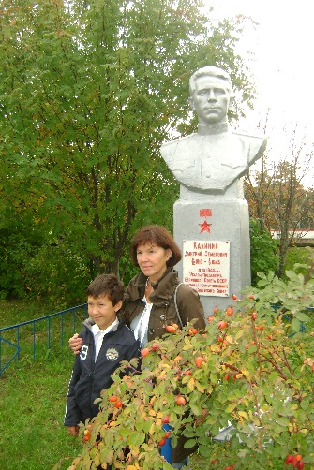
На территории школы п. Дубрава – центральной усадьбе хозяйства 4 ноября 1986 был открыт памятник Герою. На его открытие приезжали внуки Дмитрия Семеновича. «Дорогие ребята, будьте трудолюбивыми, честными, берегите честь ваших родных, положивших свою жизнь за наше мирное небо над головой», - написал школьникам внук Дмитрия Семеновича Калинин Виктор Всеволодович

Внучка Евгения Валерьевна и правнук Павел у памятника Д. С. Калинину в п. Дубрава Дальнеконстантиновского района Нижегородской области 15 сентября 2012 года

Симбилейская библиотека, передавшая потом свои полномочия Дубравской, была открыта в 1931 году. Фонд ее был 1000 экземпляров. Книги были собраны из частных библиотек. Просуществовала она в селе Симбилей до 1970 года, когда ее перевели в поселок Дубрава. С этого года библиотека стала называться Дубравской сельской библиотекой и фонд ее составлял 10 тысяч экземпляров.
10 ноября 2008 года Дубравская библиотека расположилась в здании школы. И весь архив материалов о Д.С. Калинине был передан в фонд библиотеки. Это альбомы с фотографиями, копии переписки с ветеранами, родственниками, газетные публикации разных времен. Используя современные цифровые технологии, работники библиотеки составили цифровой архив имеющихся документов, создали электронные презентации, повествующие о подвиге Героя-земляка. Налажена переписка с внучкой Д.С. Калинина Евгенией Валерьевной Мушковец, которая также прислала электронные копии многих документов из домашнего архива. Используя Интернет, работники библиотеки получили копии многих документов из военных архивов, чем пополнили сведения о годах службы Дмитрия Семеновича Калинина во время Великой Отечественной войны и его подвиге.
В сентябре 2010 года на родине Героя отмечалась 100-летняя годовщина со дня его рождения.
В селе Новое установлена мемориальная доска с именем Д.С. Калинина, возле памятника у школы прошел митинг.
Летом 2011 года по инициативе читателей в Дубравской сельской библиотеке начался сбор подписей «О присвоении имени Д.С. Калинина». Было собрано 59 подписей в поддержку этой инициативы. Внучке Калинина, Е.В. Мушковец, было отправлено письмо с просьбой разрешить ходатайствовать о присвоении Дубравской сельской библиотеке имени Д.С. Калинина. Был получен положительный ответ: «… Вы говорите о том, чтобы присвоить библиотеке п. Дубрава имя Героя Советского Союза Калинина Дмитрия Семеновича, моего деда. Это очень хорошо! Мы, внуки, гордимся своим дедом, считаем, что это для нас (выделено автором письма) большая честь носить его имя. Каждое известие об оказании Дмитрию Семеновичу заслуженных почестей мы воспринимаем с радостью и уважением. От лица всех нас, внуков и правнуков, выражаем вам искреннюю благодарность…» ( Письмо Е. В. Мушковец (Калининой) от 17. 10. 2011г.).
Евгения Валерьевна со своим сыном Павлом принимала участие в церемонии присвоения Дубравской сельской библиотеке имени прославленного земляка. Присвоение имени Героя библиотеке стало событием не только для жителей поселка Дубрава, но и всего района.
15 сентября 2012 года, в день рождения Калинина, в библиотеке и у памятника Герою собрались читатели, школьники, жители поселка, представители районной и сельской администраций, руководители ЦБС, гости.
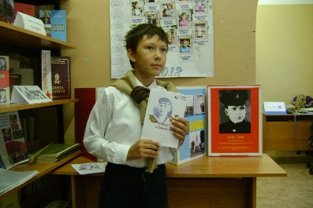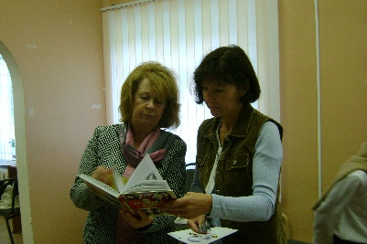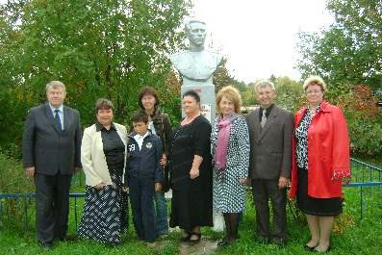
Правнук Павел Внучка Евгения (справа) У памятника Д.С. Калинину
В самой библиотеке были подготовлены выставки литературы о наших земляках, материалы о Героях Советского Союза-дальнеконстантиновцах, о Д.С. Калинине. Внучка и правнук Героя встретились со школьниками, рассказали о том, как чтут память нашего земляка в разных уголках нашей страны. А после митинга гости поехали в село Новое и побродили по улицам, по которым бегал мальчишка-пастушонок Митя Калинин, запомнившийся старожилам своим неунывающим нравом и добрыми внимательными глазами.

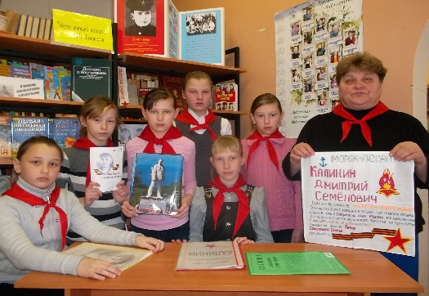
Для пополнения фонда архивных материалов о Дмитрии Семеновиче Калинине начат сбор документов о его племяннике Калинине В.С., который тоже был ветераном войны и проживал в селе Новое. Также направлен запрос в поселок Кильмезь Кировской области, куда, по некоторым данным, в 1930 году Д. С. Калинин был командирован для проведения работы по коллективизации. В реализации этих проектов активное участие принимают юные читатели библиотеки
Старшая вожатая ДОО «Дружина имени Д.С. Калинина» Равина Т.Р. знакомит юных краеведов с архивными материалами сельской библиотеки

Дубравская сельская библиотека каждому посетителю старается рассказать о человеке, ставшем легендой при жизни и оставшемся легендой после смерти. Юные библиотекари проводят беседы у выставки материалов о Д.С. Калинине. Библиотека встречает гостей-краеведов из разных районов Нижегородской области и открывает для них страницу Памяти Героя Калинина.

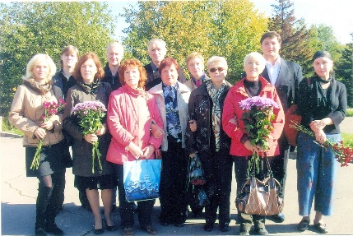
Много материалов из домашнего архива подарила библиотеке внучка Евгения Валерьевна Мушковец (на фото вторая слева в первом ряду). Это копии наградных документов, редкие фотографии, письма Калинина и его однополчан. Библиотека в свою очередь поделилась с семьей имеющимися в ее архиве материалами о жизни и подвиге земляка. В настоящее время в библиотеке существует фонд материалов о Д.С. Калинине. Это книги о его подвиге, электронный архив, стенды и выставки.
30 апреля, 9 мая, 15 сентября стали традиционными Днями памяти. Юные библиотекари-волонтеры проводят устные журналы в школьных классах и рассказывают о подвиге земляка, используя не только известные, но и новые материалы поиска. Проводится традиционный легкоатлетический кросс Памяти Д.С. Калинина 30 апреля, 9 мая торжественное празднование Дня Победы начинается с юнармейского смотра строя и песни . Торжественная линейка в День пионерии проходит у памятника Героя и в библиотеке. Предстоит еще немалая работа по систематизации собранных документов, поиску новой информации. А это еще и переписка и встречи с неравнодушными людьми, открывающими новые, неизвестные страницы Памяти.
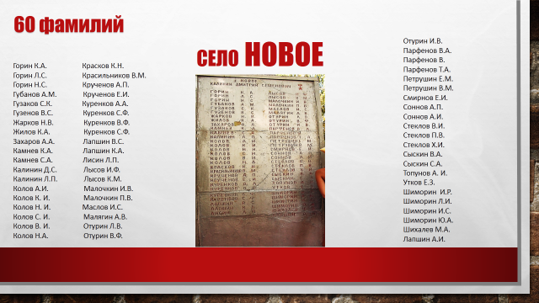
Реализуя проект «Сохранение Памяти», библиотека начала подготовку к празднованию 70-летия Великой Победы. Уже собраны материалы по воинским захоронениям, расположенным на территории нашего поселения, и отправлены в Дальнеконстантиновский районный краеведческий музей. Это могилы Колова С. И., погибшего в январе 1942 в бою у д. Воронки под Калугой и перезахороненного в селе Новое Дальнеконстантиновского района Нижегородской области 2 ноября 2005 года, и Комарова М., погибшего 10 декабря 1982 года при исполнении служебных обязанностей в Афганистане и похороненного в селе Новое Дальнеконстантиновского района Нижегородской области 30 декабря 1982 года. Летом 2014 года начат проект «О чем рассказал памятник». Памятник павшим в боях Великой Отечественной войны землякам расположен в п. Дубрава. По воспоминаниям местных жителей, был он установлен в 1965 году, к 20-й годовщине Победы. На постаменте – фигура солдата, сжимающего автомат, у подножия – склоненная голова матери. Боковые стороны постамента выложены плитами с именами погибших солдат, ушедших на войну из сел Новое (60 фамилий), Жедрино (41 фамилия), Относ (42 фамилии), Горные Березники (57 фамилий), поселка Комминтерн (17 фамилий). В 2005 году первым из погибших на войне вернулся в свои края солдат Степан Иванович Колов. Уходил он на фронт из села Нового, там и схоронили его останки, которые подняли из калужской земли следопыты. А опознали бойца по записке в смертном медальоне. Похоронная процессия растянулась почти по всему селу – столько было народа! Односельчане, жители близлежащих сел, родственники и знакомые родственников из Нижнего Новгорода и Дальнеконстантиновского района пришли проводить вернувшегося с войны солдата через 60 лет после окончания этой войны! В селе, в котором, почитай, каждый второй числился без вести пропавшим, это стало настоящим потрясением. Никто не думал, что с войны могут еще возвращаться. Сельчане признаются, что слез в тот день пролили море, почти в каждой семье поминали солдата, думая о своих близких, унесенных войной. Из семьи Коловых на фронт ушло шестеро братьев. Живым пришел только один.

Сегодня в Дубраве не проживает ни одного ветерана Великой Отечественной войны. Последней ушла из жизни Мария Николаевна Корнилова. Но ряды героев-дубравчан пополнило молодое поколение, познавшее другие войны и выполнившее с честью свой солдатский долг.
Михаил Комаров попал на службу в Афганистан. До армии учился в Ново-Жедринской средней школе. Был обыкновенным мальчишкой, не затевал ссор и драк со старшим братом, любил и оберегал младшую сестренку, помогал родителям по хозяйству и на работе. Очень любил лошадей. В классе со всеми дружил, но какой-то тихой, непоказной дружбой. Никогда не стремился стать первым. А в армии, когда в трудный момент нужно было спасти попавшую в окружение и залегшую под обстрелом роту, именно он первым приподнялся, чтобы бросить гранату… Посмертно Михаил Комаров был награжден орденом Красной Звезды.
Когда в Дубраве получили об этом известие, Вячеслав Назаров находился дома в отпуске и через несколько суток должен был отбывать на место службы. В Афганистан. Перед отправкой пришел в школу навестить друзей, учителей. Часто в школу приходили бывшие выпускники, пришедшие в отпуск или вернувшиеся со службы в армии. Но во время этой встречи по-другому смотрели на солдата и мальчишки-щкольники, и учителя. Вячеславу надо было возвращаться не просто в армию, ему надо было возвращаться на войну. В военкомате ему разрешили вернуться к месту службы после похорон друга.
Уже более тридцати лет прошло со дня гибели Михаила. За это время у старшего брата родились и выросли двойняшки, которых назвали в честь погибшего Миши и не перенесшего горя и умершего в это же время отца Михаилом и Геннадием. Около школы в поселке Дубрава посажен и уже давно и обильно плодоносит яблоневый сад, заложенный в память о земляке. А перед школой 8 мая 2013 года появился памятник Михаилу Комарову, выполнившему свой интернациональный долг.
«Каждому поколению выпадала на долю война», - сказал писатель Анатолий Ананьев в своем произведении «Танки идут ромбом». Эти слова – не просто констатация факта. Это часть философии, основанной на попытках научного доказательства того, что не время движется вперед, а человек проходит сквозь время. И существуют в этих переходах полосы войн, кризисов и подъемов, которые повторяются циклично. И если это так и человек не в силах изменить космическое мироустройство, то во власти людей предупреждение и предотвращение конфликтов и решение их мирным путем. К этому взывает наша Память!

